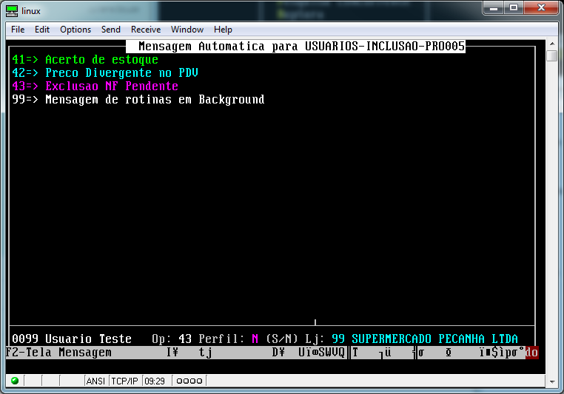
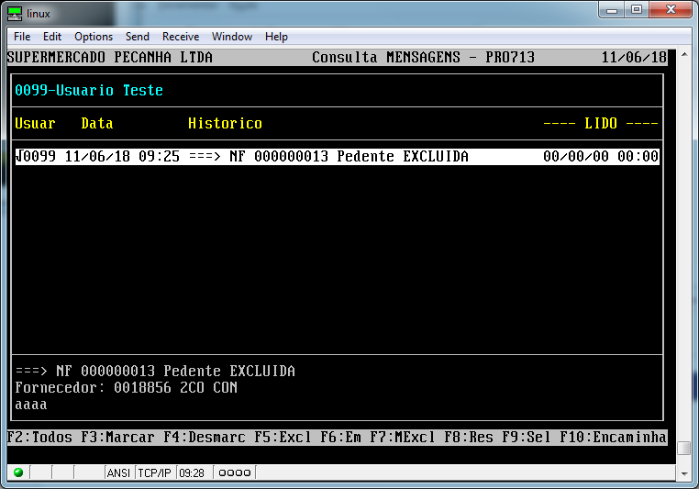
Essa mensagem irá aparecer quando em administração materiais – gestão de estoque – gerenciamento de filiais – entrada e saida – movimentação – entrada – compra – F2, a nota for excluida da pendencia.

